**МИНОБРНАУКИ РОССИИ**

**Санкт-Петербургский государственный**

**электротехнический университет**

**«ЛЭТИ» им. В.И. Ульянова (Ленина)**

**Кафедра МО ЭВМ**

отчет

**по лабораторной работе №6**

**по дисциплине «Операционные системы»**

Тема: Построение модуля динамической структуры

|  |  |  |
| --- | --- | --- |
| Студент гр. 6383 |  | Никитин К.В. |
| Преподаватель |  | Губкин А.Ф. |

Санкт-Петербург

2018

**Цель работы.**

Исследование возможности встраивания пользовательского обработчика прерываний в стандартный обработчик от клавиатуры. Пользовательский обработчик прерывания получает управление по прерыванию (int 09h) при нажатии клавиши на клавиатуре. Он обрабатывает скан-код и осуществляет определенные действия, если скан-код совпадает с определенными кодами, которые он должен обрабатывать. Если скан-код не совпадает с этими кодами, то управление передается стандартному прерыванию.

**Описание функций и структур данных.**

|  |  |
| --- | --- |
| Название | Назначение |
| TETR_TO_HEX | перевод половины байта в AL в символ в 16-ричной с/c |
| BYTE_TO_HEX | перевод байта в AL в два символа в 16-ричной c/c |
| BYTE2DEC | перевод байта в AL, в два символа в 10-тичной c/c |
| WORD2HEX | перевод числа в регистре AX, в символьную строку в 16-ричной c/c |
| FORMATRES | вывод символа и его кода |
| MAKEPATH | подготовка полного пути |
| MAIN | головная функция |

**Последовательность действий, выполняемых утилитой.**

Модуль типа .EXE выполняет следующие функции:

1. Подготавливает параметры для запуска загрузочного модуля из того же каталога, в котором находится он сам. Вызываемому модулю передается новая среда, созданная вызывающим модулем и новая командная строка.
2. Вызываемый модуль запускается с использованием загрузчика.
3. После запуска проверяется выполнение загрузчика, а затем результат выполнения вызываемой программы. Необходимо проверять причину завершения и, в зависимости от значения, выводить соответствующее сообщение. Если причина завершения 0, то выводится код завершения.

В качестве вызываемой программы взята программа lr2, которая распечатывает среду и командную строку.

**Ход работы.**

1. Запустим отлаженную программу, когда текущим каталогом является каталог с разработанными модулями и введём произвольный символ из числа a-z (см. Рис.1):

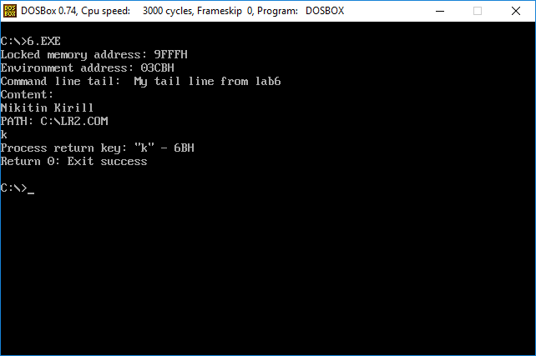

Рисунок 1 – Запуск программы lab6.exe, введенный символ q

1. Запустим программу lab6.exe и введем комбинацию символов Ctrl-C (см. Рис.2):

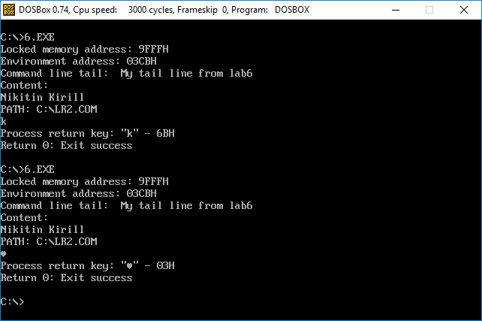

Рисунок 2 – Тестирование ввода комбинации клавиш Ctrl-C (DOSBOX)

Причина нормального завершения заключается в том, что DOSBOX игнорирует Ctrl-C.

1. Запуск программы, когда текущий каталог отличается от каталога, в котором содержатся разработанные программные модули (см. Рис.4):

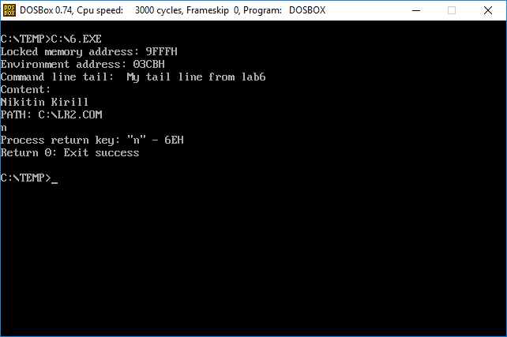

Рисунок 4 – Запуск программы lab6.exe из другого каталога

1. Запуск программы, когда модули находятся в разных каталогах (см. Рис.5):

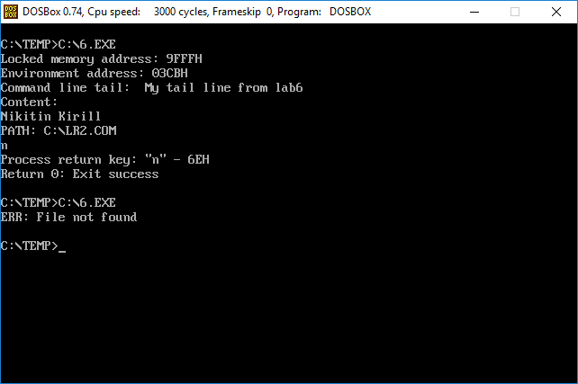

Рисунок 5 – Запуск программы lab6.exe

**Заключение.**

В процессе выполнения данной лабораторной работы была исследована возможность построения загрузочного модуля динамической структуры.

**Ответы на контрольные вопросы.**

1. Как реализовано прерывание Ctrl-C?

Вектор прерывания 23h, находящийся по адресу 0000:008Ch, содержит адрес, по которому DOS передает управление после обнаружения нажатия пользователем клавиш Ctrl-C или Ctrl-Break. Обычная системная обработка Ctrl-Break сводится к немедленному снятию программы.

1. В какой точке заканчивается программа, если код причины завершения 0?

Если код причины завершения 0, то вызываемая программа заканчивается в точке вызова функции 4Ch прерывания int 21h.

1. В какой точке заканчивается вызываемая программа по прерыванию Ctrl-C?

По прерыванию Ctrl-C вызываемая программа заканчивается в точке вызова функции 01h прерывания int 21h.

**ПРИЛОЖЕНИЕ А**

**6.asm**

.286

SSTACK SEGMENT STACK

DW 64H DUP (0)

SSTACK ENDS

ENVIROMENT_ SEGMENT 'ENVIRONMENT'

DB 'Nikitin Kirill',0

ENVEND DB 0

ENVIROMENT_ ENDS

CODE SEGMENT

ASSUME CS:CODE, DS:DATA, SS:SSTACK, ES:NOTHING

KEEP_SS DW 0

KEEP_SP DW 0

KEEP_ERR DW 0

TETR2HEX PROC NEAR

and AL,0FH

cmp AL,09

jbe NEXT

add AL,07

NEXT: add AL,30H

ret

TETR2HEX ENDP

BYTE2HEX PROC NEAR

push CX

mov AH,AL

call TETR2HEX

xchg AL,AH

mov CL,4

shr AL,CL

call TETR2HEX

pop CX

ret

BYTE2HEX ENDP

WORD2HEX PROC NEAR

push BX

mov BH,AH

call BYTE2HEX

mov [DI],AH

dec DI

mov [DI],AL

dec DI

mov AL,BH

call BYTE2HEX

mov [DI],AH

dec DI

mov [DI],AL

pop BX

ret

WORD2HEX ENDP

BYTE2DEC PROC NEAR

push CX

push DX

push AX

xor AH,AH

xor DX,DX

mov CX,10

LOOP_BD: div CX

or DL,30H

mov [SI],DL

dec SI

xor DX,DX

cmp AX,10

jae LOOP_BD

cmp AL,00H

JE END_L

or AL,30H

mov [SI],AL

END_L: pop AX

pop DX

pop CX

ret

BYTE2DEC ENDP

MAKEPATH MACRO FILENAME,RESULTPATH

push ES

push BX

push DX

push DI

push SI

mov ES,ES:[002CH]

xor BX,BX

ROAD2ZERO:mov DX,ES:[BX]

cmp DX,0000H

jz READPATH

inc BX

jmp ROAD2ZERO

READPATH: add BX,4

mov DI,OFFSET RESULTPATH

COPYPATH: mov DL,ES:[BX]

mov [DI],DL

inc DI

inc BX

cmp DL,00H

jnz COPYPATH

BACKPATH: dec DI

mov DL,[DI]

cmp DL,92

jne BACKPATH

mov SI,OFFSET FILENAME

COPYNAME: inc DI

mov DL,[SI]

mov [DI],DL

inc SI

cmp DL,00H

jnz COPYNAME

pop SI

pop DI

pop DX

pop BX

pop ES

ENDM

FORMATRES PROC NEAR

push SI

push AX

mov SI,OFFSET STR_CODE_RETURN+21

mov [SI],AL

call BYTE2HEX

mov SI,OFFSET STR_CODE_RETURN+26

mov [SI],AL

mov [SI+1],AH

pop AX

pop SI

ret

FORMATRES ENDP

puts MACRO STRING

push AX

push DX

mov DX,OFFSET STRING

mov AH,09H

int 21H

pop DX

pop AX

ENDM

; Точкавхода

MAIN PROC NEAR

mov AX,DATA

mov DS,AX

mov BX,OFFSET PROGEND

mov AH,4AH

int 21H

jnc PREPARE

cmp AX,07H

jne TESTERR8

puts STR_ERROR_7

jmp EXIT

TESTERR8: cmp AX,08H

jne TESTERR9

puts STR_ERROR_8

jmp EXIT

TESTERR9: cmp AX,09H

jne UNERRFREE

puts STR_ERROR_9

jmp EXIT

UNERRFREE:puts STR_UNKNOWN_ERROR

jmp EXIT

PREPARE:

MAKEPATH FILE,FULLPATH

push DS

push ES

mov KEEP_SS,SS

mov KEEP_SP,SP

push DS

pop ES

mov DX,OFFSET FULLPATH

mov BX,OFFSET ENV

mov AH,4BH

mov AL,00H

int 21H

mov SS,KEEP_SS

mov SP,KEEP_SP

pop ES

pop DS

jc ERROR1

mov AH,4DH

int 21H

call FORMATRES

puts STR_CODE_RETURN

cmp AH,00H

jne RET1

puts STR_RETURN_0

jmp EXIT

RET1: cmp AH,01H

jne RET2

puts STR_RETURN_1

jmp EXIT

RET2: cmp AH,02H

jne RET3

puts STR_RETURN_2

jmp EXIT

RET3: cmp AH,03H

jne UNRET

puts STR_RETURN_3

jmp EXIT

UNRET: puts STR_UNKNOWN_RETURN

jmp EXIT

ERROR1: cmp AX,01H

jne ERROR2

puts STR_ERROR_1

jmp EXIT

ERROR2: cmp AX,02H

jne ERROR3

puts STR_ERROR_2

jmp EXIT

ERROR3: cmp AX,03H

jne ERROR5

puts STR_ERROR_3

jmp EXIT

ERROR5: cmp AX,05H

jne ERROR8

puts STR_ERROR_5

jmp EXIT

ERROR8: cmp AX,08H

jne ERRORA

puts STR_ERROR_8

jmp EXIT

ERRORA: cmp AX,0AH

jne ERRORB

puts STR_ERROR_A

jmp EXIT

ERRORB: cmp AX,0BH

jne UNERR

puts STR_ERROR_B

jmp EXIT

UNERR: puts STR_UNKNOWN_ERROR

EXIT: xor AL,AL

mov AH,4CH

int 21H

ret

MAIN ENDP

PROGEND:

CODE ENDS

DATA SEGMENT

STR_SUCCESS DB 'Free: success',0DH,0AH,'$'

STR_ERROR_1 DB 'ERR: Invalid function number',0DH,0AH,'$'

STR_ERROR_2 DB 'ERR: File not found',0DH,0AH,'$'

STR_ERROR_3 DB 'ERR: Path not found',0DH,0AH,'$'

STR_ERROR_5 DB 'ERR: Access denied',0DH,0AH,'$'

STR_ERROR_7 DB 'ERR: Memory control blocks destroyed',0DH,0AH,'$'

STR_ERROR_8 DB 'ERR: Insufficient memory',0DH,0AH,'$'

STR_ERROR_9 DB 'ERR: Invalid memory block address',0DH,0AH,'$'

STR_ERROR_A DB 'ERR: Invalid environment',0DH,0AH,'$'

STR_ERROR_B DB 'ERR: Invalid format',0DH,0AH,'$'

STR_UNKNOWN_ERROR DB 'ERR: Unknown',0DH,0AH,'$'

STR_RETURN_0 DB 'Return 0: Exit success',0DH,0AH,'$'

STR_RETURN_1 DB 'Return 1: Ctrl-Break',0DH,0AH,'$'

STR_RETURN_2 DB 'Return 2: Device error',0DH,0AH,'$'

STR_RETURN_3 DB 'Return 3: 31H exit',0DH,0AH,'$'

STR_UNKNOWN_RETURN DB 'Return ?: unknown',0DH,0AH,'$'

STR_CODE_RETURN DB 'Process return key: " " - H',0DH,0AH,'$'

FILE DB 'LR2.COM',0

FULLPATH DB 128 DUP (0)

CMDLINE DB 24," My tail line from lab6",0DH

ENV DW ENVIROMENT_

DW OFFSET CMDLINE

DW SEG CMDLINE

DD 0

DD 0

DATA ENDS

END MAIN